1,登陆招采中心网站：<http://zczx.bit.edu.cn/>

2，点击

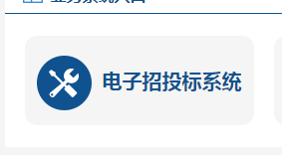

3，统一身份认证登录后，点击提交合同申请。

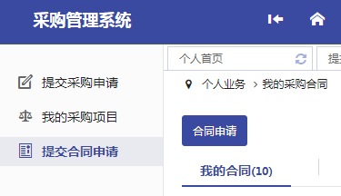

4，点合同申请，选择直接申请合同。如果在招采中心申请过采购申请则点击第一条：从已成交采购项目发起。

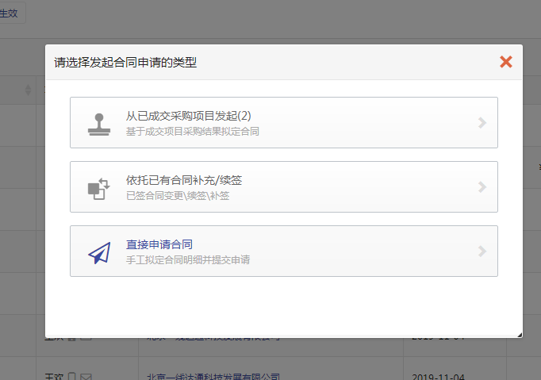

5，按照提示行进选择。

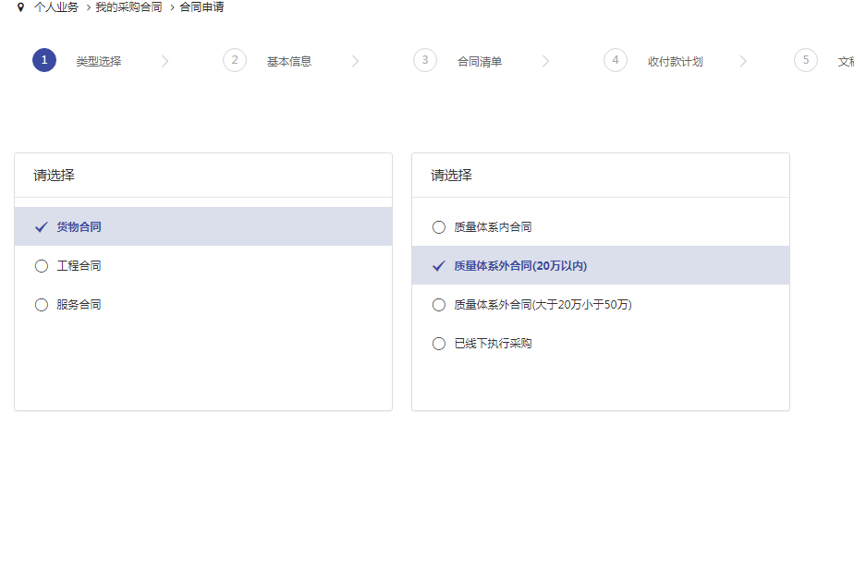

6，按照具体合同内容填写信息。之后继续按照要求填写相关信息，信息填写完毕后等待招采中心审核。

7，如果合同盖章比较急 请联系招采中心加急办理 电话：68911206 韩老师。